绵阳交发顺达出租汽车有限公司
出租车管理系统
竞争性磋商文件

项目编号：20171219
项目名称：出租车管理系统

采 购 人：绵阳交发顺达出租汽车有限公司
日 期：2017年12月15日

目 录

第一部分 磋商公告…………………………………………2
第二部分 磋商须知…………………………………………4
第三部分 采购项目内容及要求……………………………10
第四部分 合同文本…………………………………………15
第五部分 响应文件格式……………………………17

第一部分 磋商公告
绵阳交发顺达出租汽车有限公司为优化出租车驾驶员管理，提高管理效率，节约管理成本，特采取竞争性磋商的方式，选定一家供应商进行公司出租车驾驶员管理系统建设项目，欢迎符合条件的企业前来参加。
一、项目概况：
1、业主单位：绵阳交发顺达出租汽车有限公司
2、项目名称：出租车驾驶员管理系统建设
3、项目内容：出租车驾驶员管理系统的开发
二、资质要求：
1、具有独立承担民事责任的能力；
2、具备独立开发维护能力，服务设施完善，良好，可根据开发需求提供相对应的开发服务。
3、具有良好的商业信誉，在经营活动中没有重大违法记录。
4、提交以下证照复印件：
1）营业执照（三证合一）；
2）银行开户许可证；
3）法定代表人身份证明；
4）法定代表人授权委托书；
5）委托人身份证明（上述文件均加盖公司印鉴）。
三、服务承诺内容：
1、对本公司建设项目认真负责，确保完成系统建设提出的各项需求。
2、按时完成系统建设并与本公司微信公众号对接。
3、提供7x24小时运维服务。
四、采购方式：竞争性磋商。
五、评选办法：经评审的综合评分法。总分数最高者中标。
六、有下列情况之一采购人可以取消供应商资格或单方解除合同：
1、收到入围通知书，不按时与采购人签订合同的；
2、不履行双方签订合同事项的。
七、报名及磋商文件领取时间及要求：
1.报名时间：本磋商文件公示之日起5个工作日内
2.报名地点：绵阳交发顺达出租汽车有限公司办公室二楼信息运营中心（金家林收费站旁旅游服务咨询中心）
3.报名要求：有意参选企业请携参选资质文件壹式贰份至绵阳交发顺达出租汽车有限公司信息运营中心。逾期未送到，不予报名。
八、响应文件递交、竞争性磋商时间及地点：
1.响应文件提交时间：2017年12月29日下午14时30分前
2.磋商时间：2017年12月29日下午15时
2.地点：绵阳交发顺达出租汽车有限公司办公室二楼信息运营中心（金家林收费站旁旅游服务咨询中心）
九、联系方式：
业主单位：绵阳交发顺达出租汽车有限公司
地 址：金家林收费站旁旅游服务咨询中心
联 系 人：杜娟
联系电话：18781178486

绵阳交发顺达出租汽车有限公司
2017年12月18日

第二部分 磋商须知
一、适用范围
本磋商文件仅适用于本次磋商所叙述的出租车驾驶员管理系统采购。

二、定义
1、“采购人”系指采购本项目的绵阳交发顺达出租汽车有限公司。
2、“供应商”系指无条件接受磋商文件的各项要求，具备相应履约能力、具有《中华人民共和国政府采购法》第22规定的相关条件并向磋商小组提交响应文件的供应商。
3、“服务”系指成交供应商按采购文件和合同的要求，向采购人提供所需的服务。

- 供应商的要求
（一）合格供应商的范围
1、具有独立承担民事责任的能力；
2、具有良好的商业信誉和健全的财务会计制度；
3、具有履行合同所必需的设备和专业技术能力；
4、有依法缴纳税收和社会保障资金的良好记录；
5、参加采购活动前三年内，在经营活动中没有重大违法记录；
6、具备法律行政法规规定的其他条件；
7、完全满足磋商文件的实质性要求；
8、凡具备磋商文件要求资格，有服务能力的供应商均可参加。
（二）供应商的限制条件
1、单位负责人为同一人或者存在直接控股、管理关系的不同供应商，不得参加同一合同项下的采购活动。
2、联合体各方不得再单独参加或者与其他供应商另外组成联合体参加同一合同项下的采购活动。

四、磋商代表
磋商代表必须是法定代表人，或持有《法定代表人授权委托书》的被授权代表人。

五、费用
无论磋商结果如何，供应商自行承担所有与参加磋商有关的全部费用；

六、响应文件
（一）响应文件的组成
1、磋商函
2、报价表
3、企业基本情况介绍
4、项目实施方案表
5、《营业执照》副本复印件、《税务登记证》副本复印件、《组织机构代码证》副本复印件。（三证合一的请提供营业执照副本复印件）
6、法定代表人或全权代表身份证复印件；
7、供应商认为有必要提交的有关企业信誉、荣誉证书及获奖资料等复印件
8、供应商认为须提交的其他资料
（二）响应文件编制要求
1、响应文件由上述顺序组成，装订成册。
2、响应文件一式两份，其中正本一份，副本一份。如果正本与副本不符，以正本为准。响应文件应字迹清楚、内容齐全、数字准确、不应有涂改增删处。如修改时，修改处须有响应文件全权代表印章。
3、响应文件必须用不褪色的墨水填写或打印，并注明“正本”、“副本”字样。响应文件正副本均须采用A4纸装订且胶装成册，不得出现散页、重页、掉页现象，不得采用活页夹装订。外封套应写明：供应商的全称、地址、邮编、项目编号及项目名称，并在骑缝上加盖公章。
4、响应文件中报价表必须加盖供应商公章。
5、供应商在提交响应文件截止时间前，可以对所提交的响应文件进行补充、修改或者撤回。补充、修改的内容作为响应文件的组成部分。补充、修改的内容与响应文件不一致的，以补充、修改的内容为准。
（三）响应文件必须在2017年12月 29日下午14：30前送达磋商地点。

七、报价要求：
1、所有报价均以人民币报价。
2、供应商要按报价表(统一格式)的内容填写单价、总价及其他事项，并加盖供应商公章和全权代表签章。
3、本次磋商报价为固定总值报价，为完成本次符合采购人要求的全部费用。
4、本次磋商采用二轮（最终）报价法，供应商递交的响应文件中的报价为第一轮报价。
5、不接受任何选择报价，只允许有一个报价和一个方案，任何有选择性的报价和方案将不予接受。
6、本项目所发生的一切费用均应包括在总报价中。若有漏报或缺报，视为该项费用已包括在其它项目中，磋商报价的总价和单价不做调整。

八、评审工作程序
1、供应商全权代表向磋商小组递交响应文件
2、公开第一轮报价
3、提交响应文件顺序决定供应商磋商次序
4、磋商小组审阅响应文件：
磋商小组依据磋商文件的规定，采购对响应文件的有效性、完整性和对磋商文件的响应程度进行审查，以确定是否对磋商文件的要求做出实质性响应。未对磋商文件做实质性响应的供应商，不得进入具体磋商程序。
5、磋商开始，与供应商洽谈各项内容：
磋商小组所有成员集中与单一供应商按照抽签决定的磋商次序分别进行磋商。磋商小组可根据供应商的报价，响应内容及磋商的情况，给予每个正在参加磋商的供应商相同的机会。
6、各供应商进行第二轮报价：
磋商结束后，参加磋商的供应商应当对磋商的承诺和最终报价以书面形式确认，并由全权代表签章。
7、由磋商小组采用综合评分法对提交最后报价的供应商的响应文件和最后报价进行综合评分。
8、确定成交供应商。
9、采购人与成交供应商签订合同。

九、磋商内容
采购项目的价格、规划方案及服务方案、其他条件等内容。

十、评审原则与评审方法
（一）评审原则
1、本次磋商遵循公开透明、公平竞争、公正和诚实信用的原则。磋商小组成员按照客观、公正、审慎的原则，根据磋商文件规定的评审程序、评审方法和评审标准进行独立评审。未实质性响应磋商文件的响应文件按无效响应处理，并告知提交响应文件的供应商。
2、磋商小组应当根据综合评分情况编写评审报告。评审得分相同的，按照最后报价由低到高的顺序推荐。评审得分且最后报价相同的，按照技术指标优劣顺序推荐。
3、评审报告应当由磋商小组全体人员签字认可。磋商小组成员对评审报告有异议的，磋商小组按照少数服从多数的原则推荐成交候选供应商，采购程序继续进行。对评审报告有异议的磋商小组成员，应当在报告上签署不同意见并说明理由，由磋商小组书面记录相关情况。磋商小组成员拒绝在报告上签字又不书面说明其不同意见和理由的，视为同意评审报告。

（二）评审标准
根据《中华人民共和国政府采购法》、《中华人民共和国政府采购法实施条例》及省、市有关规定，磋商小组成员按照客观、公正、谨慎的原则，根据磋商文件规定的评审程序、评审方法和评审标准进行独立评审。根据排名先后确定成交候选供应商。

本次磋商采购评审标准为100分制，具体评审标准如下：

评分标准

评分项目 | 权重 | 分值 | 标准
磋商报价 | 60% | 60 | （磋商基准价/最后磋商报价）×60（得分保留两位小数）
技术部分 | 30% | 20 | 投标人建设项目使用的系统架构、开发语言、数据库类型、开发周期等
 |  | 10 | 投标人对本项目建设中的重点难点分析，解决策略的建设性、可实施性
商务部分 | 10% | 10 | 投标公司的单位概况、综合实力、资质荣誉以及对项目质量保证和服务承诺等

以上内容，报价部分直接计算得分；其他部分由磋商小组在充分评议的基础上自行打分，计算出的平均得分为各供应商的评议得分；评议得分与报价分相加得到各供应商的汇总得分（得分四舍五入，保留2位小数）。按汇总分值由高到低进行排序，取得分最高者为成交供应商。若出现两家或两家以上的供应商得分均为最高分的情况，取报价低者为成交供应商；若报价也相同，按照技术部分得分高低顺序推荐；若技术部分得分也相同，由磋商小组投票决定成交供应商。

十一、磋商小组
磋商小组由公司出租车业务分管领导、各部门负责人组成。

十二、磋商评审纪律
1、磋商小组成员内部讨论的情况和意见必须保密，任何人不得以任何形式透露给供应商或与供应商有关的单位或个人；
2、在磋商过程中，供应商不得以任何形式对磋商小组成员进行旨在影响磋商结果的私下接触，否则取消其磋商资格；
3、磋商小组采用以及与磋商有关的人员应当对评审情况和评审过程中获悉的国家秘密、商业秘密予以保密。

十三、无效报价情况说明

响应文件有下列情形之一的，应当按照无效响应文件处理：

1、在规定的截止时间之后递交的；

2、未按采购文件规定要求密封、签署、盖章的；

3、不具备采购文件中规定的资格要求的；

4、报价超过采购预算的；

5、未全部响应采购文件规定的实质性要求的；

6、不符合法律、法规规定的其他情形。

十四、对响应文件的修正
（一）磋商中，对价格的计算错误按下述原则修正：
1、磋商时，响应文件中磋商报价表内容与响应文件中明细表内容不符的，以磋商报价表为准。
2、响应文件的大写和小写金额不一致的，以大写金额为准；总价金额与按单价汇总金额不一致的，以单价金额计算结果为准；单价金额小数点有明显错位的，应以总价为准，并修改单价。
3、供应商不同意以上修正，则其响应文件将被拒绝。

十五、成交通知
1、在磋商有效期内，采购代理机构以书面形式通知所选定的成交供应商。通知也可传真的形式，但需要随以书面确认。
2、成交通知书将是合同的一个组成部分。

十六、合同授予

1、磋商文件、响应文件及磋商过程中有关补充文件均作为合同附件，并与合同具有相同的法律效力。

2、当按照合同履行义务，完成磋商项目。未经采购人同意，成交供应商不得向他人转让成交项目。

- 本项目磋商有效期为 30 个日历天。

十八、签订合同
1、成交供应商应当按照合同履行义务，完成成交项目。
2、成交供应商应按成交通知书中规定的时间、地点与采购人签订合同，否则按违约处理，并赔偿本次及再次采购所发生的费用。
3、磋商文件、成交供应商的响应报价文件及评审过程中有关澄清文件均应作为合同附件，并与合同具有相同的法律效力。

第三部分 采购项目内容及要求
本项目共1个包，供应商须按采购文件要求对每项内容做出报价响应,否则作废标处理。
一、采购项目说明
绵阳交发顺达出租汽车有限公司为优化出租车管理，提高管理效率，节约管理成本，需要建设出租车线上管理系统。
二、技术要求
本次出租车驾驶员管理系统建设的业务流程已经确定（见附件），主要工作内容根据业务流程确定。

附件：
绵阳交发顺达微信出租车管理系统业务流程分析报告

根据我公司出租车运营现状，将公司线上出租车管理系统业务流程做以下分析。

一、微信驾驶员管理系统主要包含以下五大功能模块：
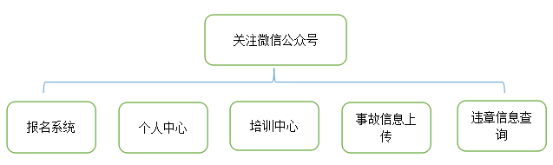

（一）报名系统
1、为方便驾驶员的报名，实现驾驶员线上报名，报名流程如下：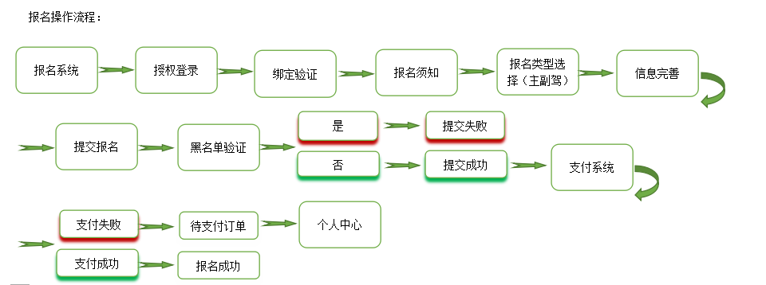
报名过程中包含的主要内容：驾驶员授权登录、手机号码绑定认证、选择报名类型（主驾/副驾）、资料上传、黑名单验证、收款等功能。其中主驾和副驾均收费，收费金额暂定；由于手续费等问题，现暂定收款时使用银行提供的收款二维码进行收款，收款成功与否由线下确认，确认流程根据线下付款流程确定，缴费成功则报名成功，缴费失败则将订单信息存到个人中心待处理。
- 在报名操作中的相关页面，增加提示信息，报名须知、缴费须知、报名所需资料清单等。
- 在报名流程开始之前，设置一页宣传页面，页面包含公司驾驶员招募的相关宣传信息，同时放一张群二维码，二维码由出租汽车相关部门提供，以便有意向报名的驾驶员加入群中，详细了解报名相关信息。

（二）个人中心
个人中心实现驾驶员信息管理，主要功能如下：
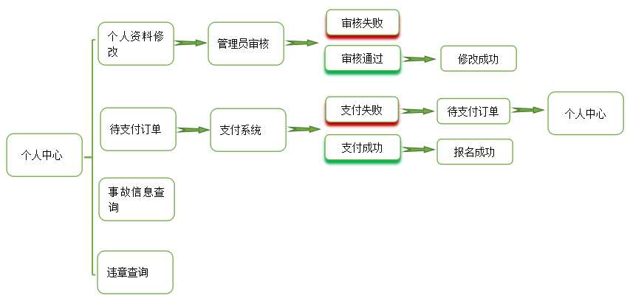

- 实现驾驶员资料自行管理：驾驶员登录个人中心，可以对平台中自己的相关信息进行修改和查询（驾驶员登录后，只能查看和修改自己的信息），可以对未支付订单进行缴费处理。
- 个人信息中包含一项事故信息查询。
- 违章查询功能由微信提供的接口进入，驾驶员自主查询。
- 个人中心设置通知项，缴费、培训等信息通过后台下发至个人中心。

（三）驾驶员培训中心
驾驶员进入系统后可以进行线上培训和测试：
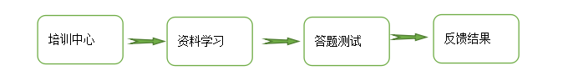
- 驾驶员登录后可以进入培训中心，进入之后可以查看发布的培训文档或者视频进行学习，学习结束后进入测试，测试完反馈测试结果。

（四）事故信息上传
驾驶员在事故信息上传模块可以根据提醒上传相关信息，方便驾驶员实时联系公司管理人员，同时方便驾驶员查询保险公司（保险相关信息由相关业后台责人手工记录更新至系统中）。
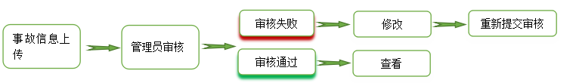

上传的事故信息，由负责人审核通过后记录到驾驶员的个人中心资料中，供驾驶员查询（记录事故次数）。
（五）违章信息查询
驾驶员可以在系统中进行违章情况查询，查询功能通过链接实现
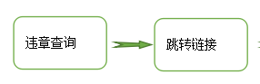

二、微信出租车管理系统后台操作主要分为以下六部分：（其中信息模板和角色权限由出租汽车相关部门提供）
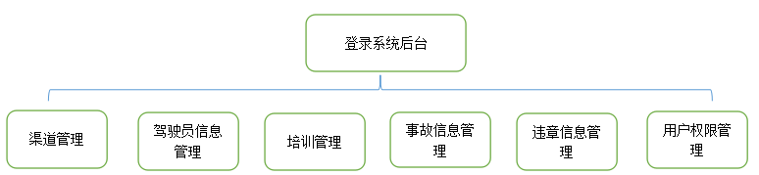

- 驾驶员信息管理
根据实际情况，对驾驶员信息进行管理：
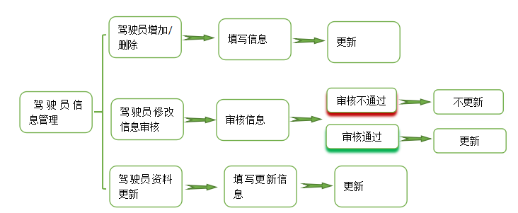

- 培训管理
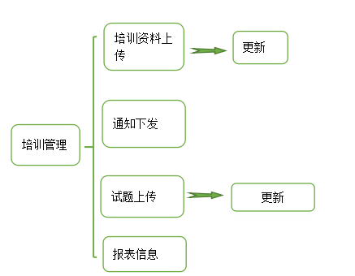
- 事故信息管理
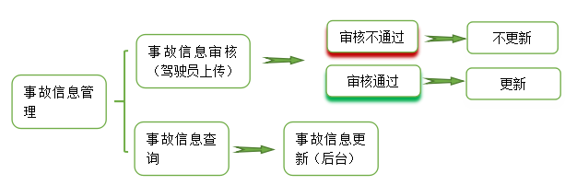
- 违章信息管理
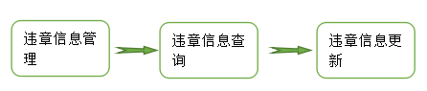

- 用户管理
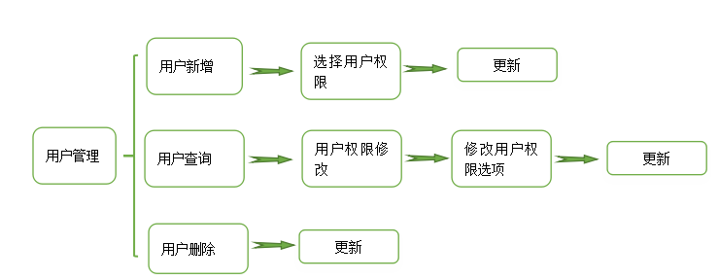

（六）渠道管理
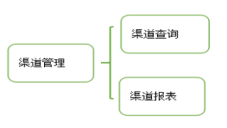
第四部分 合同文本
根据《中华人民共和国合同法》等相关法律法规的规定，经双方充分协商，特订立本合同，以资共同遵守。

一、合同文件
下列文件构成本合同的组成部分：
1、竞争性磋商文件
2、响应文件
3、竞争性磋商报价表等
4、竞争性磋商项目内容及技术要求等
5、质疑澄清表及承诺
6、成交通知书

二、合同范围和条件
本合同的范围和条件与上述合同文件中规定内容一致。

三、本合同价格及乙方拟派出工作人员情况
项目总价：大写：_______________；小写（￥）： 。
工作人员情况见磋商响应文件。

- 双方权利与义务：
1、甲方的权利与义务
（1）甲方有权利督促乙方按规定时间完成项目开发，如有增加或修改内容双方需另行协商解决；若出现大幅度的变更，则甲乙双方商议延长开发周期与开发经费。
（2）甲方应当按照协议，按时向乙方支付开发费用，及时提供开发资料。
（3）甲方有责任对本协议的内容进行保密。
（4）甲方有责任保密乙方的信息，不得向第三方泄露。
（5）甲方拥有本系统的永久使用权和所有权，乙方需要向甲方提供带注释的全部源代码。
2．乙方的权利与义务
（1）乙方有责任按甲方的要求在规定时间内完成项目开发并完成与温馨公众号的对接。
（2）乙方有责任对本协议的内容进行保密。
（3）乙方有责任对于甲方项目的接口规范进行保密，在未经甲方书面许可的情况下，不得向第三方泄露。
（4）乙方有责任在项目验收完成后，向甲方提供一年的免费维护服务。
（5）乙方有权利要求甲方按时付款。
（6）乙方有权利要求甲方配合开发工作。
（7）乙方有责任自行准备软件开发所需的硬件设备、开发资料，项目上线运行后所需的硬件设备有甲方提供。

五、验收
验收符合国家相关验收规范要求。
乙方交付报告10个工作日内，甲方必须对其完成情况进行验收，并签署验收意见；如发现质量不符合要求，甲方有权拒收。

六、付款方式
1、合同签订完成后，甲方向乙方支付合同总费用的20%；
2、系统开发完成并验收后，甲方向乙方支付总费用的70%；
3、系统上线以后3个月后，甲方向乙方支付合同款的10%。

七、交货地点、时间
地点：甲方指定地点。
时间：按照甲方要求在规定时间内交付。

八、违约责任
合同生效后，如甲方违约，乙方有权暂停提供相关服务，同时甲方缴纳的一切费用不再返还；如乙方违约（包括但不限于质量不合格、供应不及时等），甲方有权终止合同，由乙方赔偿本次和再次采购所发生的所有费用及造成的一切损失，履约保证金不予退还。

九、争议解决
本合同在履行过程中发生争议，双方协商解决；协商不成，双方均可向绵阳市涪城区人民法院提起诉讼。

十、合同的生效
本合同经双方代表签字盖章后生效，合同执行期内，甲乙双方均不得随意变更或解除合同。本合同如有未尽事宜，须经双方共同协商，做出补充规定，补充规定与本合同具有同等法律效力。
本合同双方签字盖章即生效，一式肆份，甲方贰份，乙方贰份。

甲 方：（公章） 乙 方： （公章）
法定代表人或授权委托人：（签章） 法定代表人或授权委托人：（签章）
地 址： 地 址：
电 话： 电 话：

- 响应文件格式
- 磋商函
磋 商 函
________________ :
___________(供应商全称)授权_______________(全权代表姓名)_____________(职务、职称)为全权代表，参加贵方组织的______________(项目编号、项目名称)磋商的有关活动，并对___________进行报价。为此：
1、我方承诺已经具备《中华人民共和国政府采购法》中第二十二条中规定的参加政府采购活动的投标供应商应当具备的条件：
（1）具有独立承担民事责任的能力；
（2）具有良好的商业信誉和健全的财务会计制度；
（3）具有履行合同所必需的设备和专业技术能力；
（4）有依法缴纳税收和社会保障资金的良好记录；
（5）法律、行政法规规定的其他条件。
2、我方将严格遵守《中华人民共和国政府采购法》的有关规定，若有下列情形之一，将被处以采购金额千分之五以上千分之十以下的罚款，列入不良行为记录名单，有违法所得的，并处没收违法所得，情节严重的，由工商行政管理机关吊销营业执照；构成犯罪的，依法追究刑事责任：
（1）提供虚假材料谋取中标、成交的；
（2）采取不正当手段诋毁、排挤其他供应商的；
（3）与采购人、其他供应商恶意串通的；
（4）向采购人行贿或者提供其他不正当利益的；
（5）在磋商采购过程中与采购人进行协商谈判的；
（6）拒绝有关部门监督检查或者提供虚假情况的。
3、完全满足磋商文件中全部实质性要求。
4、提供规定的全部投标文件：正本 份、副本 份；
5、保证遵守磋商文件中的有关规定。
6、保证严格执行双方所签的采购合同，并承担合同规定的责任义务。
7、愿意向贵方提供任何与磋商有关的资料、情况和技术资料。
8、本报价响应文件自磋商之日起 日内有效。
9、与本磋商有关的一切来往通讯请寄：
地址：_____邮编：______电话：_______传真：______

供应商全称（公章）：
全权代表（签字或盖章）：
日 期：

二、第一轮 磋商报价表
项目名称 | 交发顺达出租车驾驶员管理系统
供应商名称
本项目总报价 | 大写： ；  小写(￥)： ；
项目负责人
所配备的其他人员姓名
供应商的其他承诺
周期
是否完全响应磋商文件要求
供应商（公章）：

全权代表（签章）：

日期： 年 月 日

三、企业基本情况表

企业基本情况表
单位名称 |  |  |  | 邮政编码
地址 |  |  |  | 联系电话
法人代表 |  | 公司负责人
注册资金 |  | 营业执照号码
注册机关 |  | 注册时间
人员
情况
公司主营业务

- 项目实施方案表

项目实施方案表

项目 | 具体情况
系统架构
开发语言
数据库类型
安全防范措施
开发周期
质量保证及服务承诺

- 《营业执照》副本复印件、《税务登记证》副本复印件、《组织机构代码证》副本复印件（三证合一提供营业执照副本复印件）
- 法定代表人或全权代表身份证复印件
- 供应商认为有必要提交的有关企业信誉、荣誉证书及获奖资料等复印件
八、供应商认为须提交的其他资料

